01.04.2022.

**Skola2030 konferencēs 700 skolotāji dalīsies ar saviem pieredzes stāstiem**

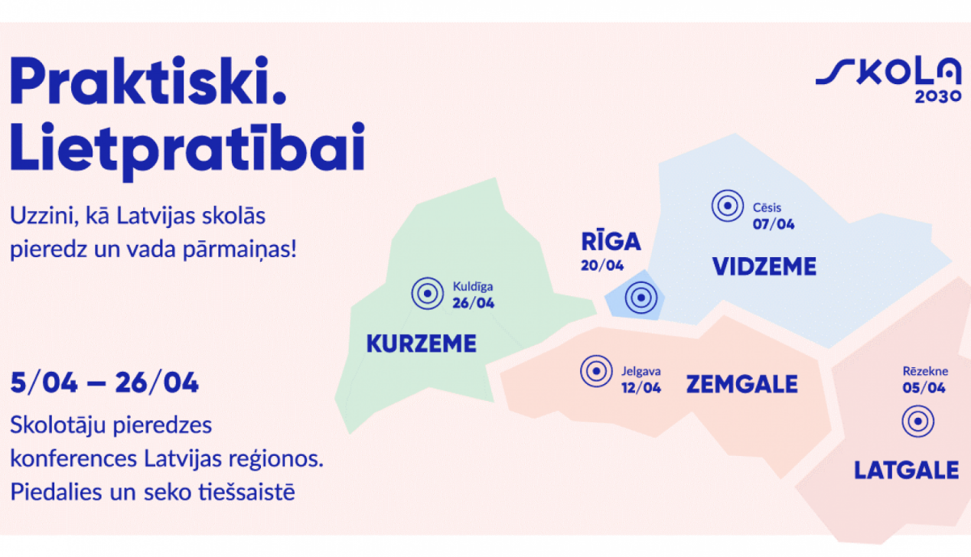

Aprīlī visos Latvijas reģionos notiks Skola2030 tiešsaistes konferences Praktiski. Lietpratībai, kurās gandrīz 700 skolu un pirmsskolu skolotāji dalīsies ar saviem pieredzes stāstiem. Savukārt mēneša beigās noslēguma konferencē Virzība. Sadarbība. Atbalsts. Lietpratībai Rīgā runāsim par pārmaiņu vadību skolās.

Lai piedalītos konferencēs, iepriekš ir [jāreģistrējas šeit](https://konference.skola2030.lv/). Šajā pat vietnē notiks arī konferences tiešraides. Konferences vadīs TV raidījumu vadītāji Gustavs Terzens un Marta Selecka.

“Ar šīm konferencēm mēs gribam pateikt vislielāko paldies ikvienam skolotājam un vadītājam, kas strādā, lai pilnveidotais mācību saturs un pieeja tiktu iedzīvināti visā Latvijā – paldies, ka jūs turpināt darīt, risināt, padarīt ieraugāmu labo, paveikto, svinēt mazās uzvaras, it īpaši tagad – laikā, kad ir liela smaguma sajūta plecos,” uzsver Skola2030 vadītāja Zane Oliņa, “Lielas pārmaiņas nenotiek ātri, tās prasa lielu pacietību un lielu darbu, un tieši tāpēc tik ļoti svarīga ir pleca sajūta, ko skolotāji var sniegt viens otram - mēs visi esam ceļabiedri, ir svarīgi to neaizmirst.”

Konferencēm tiešraidē aicināts līdzi sekot ikviens, kuru interesē, kā dzīvē tiek ieviestas pārmaiņasizglītībā – gan vecāki, gan valsts un pašvaldību darbinieki, gan mediji. Gandrīz 700 skolu un pirmsskolu skolotāji dalīsies ar savu unikālo pieredzi - savām metodēm un saviem risinājumiem. Katra no piecām reģionālajām konferencēm būs īpaša – tās programmu veido tikai attiecīgā reģiona pedagogu un izglītības iestāžu vadītāju pieredzes stāsti.

Pirmā no tiešsaistes konferencēm Praktiski. Lietpratībai ar virtuālo centru Rēzeknē notiks jau otrdien, 5. aprīlī; tajā ar saviem pieredzes stāstiem dalīsies Latgales novada izglītības darbinieki. Vidzemes skolu un pirmsskolu skolotāju pieredzes stāstus varēs uzzināt 7. aprīlī, Zemgales – 12. aprīlī, Rīgas – 20. aprīlī, savukārt Kurzemes – 26. aprīlī.

28. aprīlī Rīgā notiks noslēguma konference Virzība. Sadarbība. Atbalsts. Lietpratībai. Tajā piedalīsies izglītības iestāžu un pašvaldību izglītības pārvalžu vadītāji, kā arī rīcībpolitikas veidotāji, savu uzmanību vēršot uz pārmaiņu vadību skolās. Noslēguma konferencē runāsim par jautājumiem, ar ko saskaras katras mācību iestādes vadītājs: kā būt skolai, kurā katrs bērns svarīgs? Kā būt skolai, kurā mācās visi? Kā būt vadītājam - skolas izaugsmes virzītājam? Kā radīt vajadzību, vēlmi un iespējas skolēnu profesionālajai izaugsmei?

Konferences notiek Valsts izglītības satura centra ESF projekta “Kompetenču pieeja mācību saturā” (Skola2030) ietvaros. Konferenču rīkošanu atbalsta a/s Swedbank.

[Konferences ieskaņas video](https://youtu.be/s7tNe0vLNCc).

